Regionalna Odznaka Krajoznawcza PTTK  „Sudecki Gwarek Waloński”- stopień ZŁOTY  Karta weryfikacyjna | 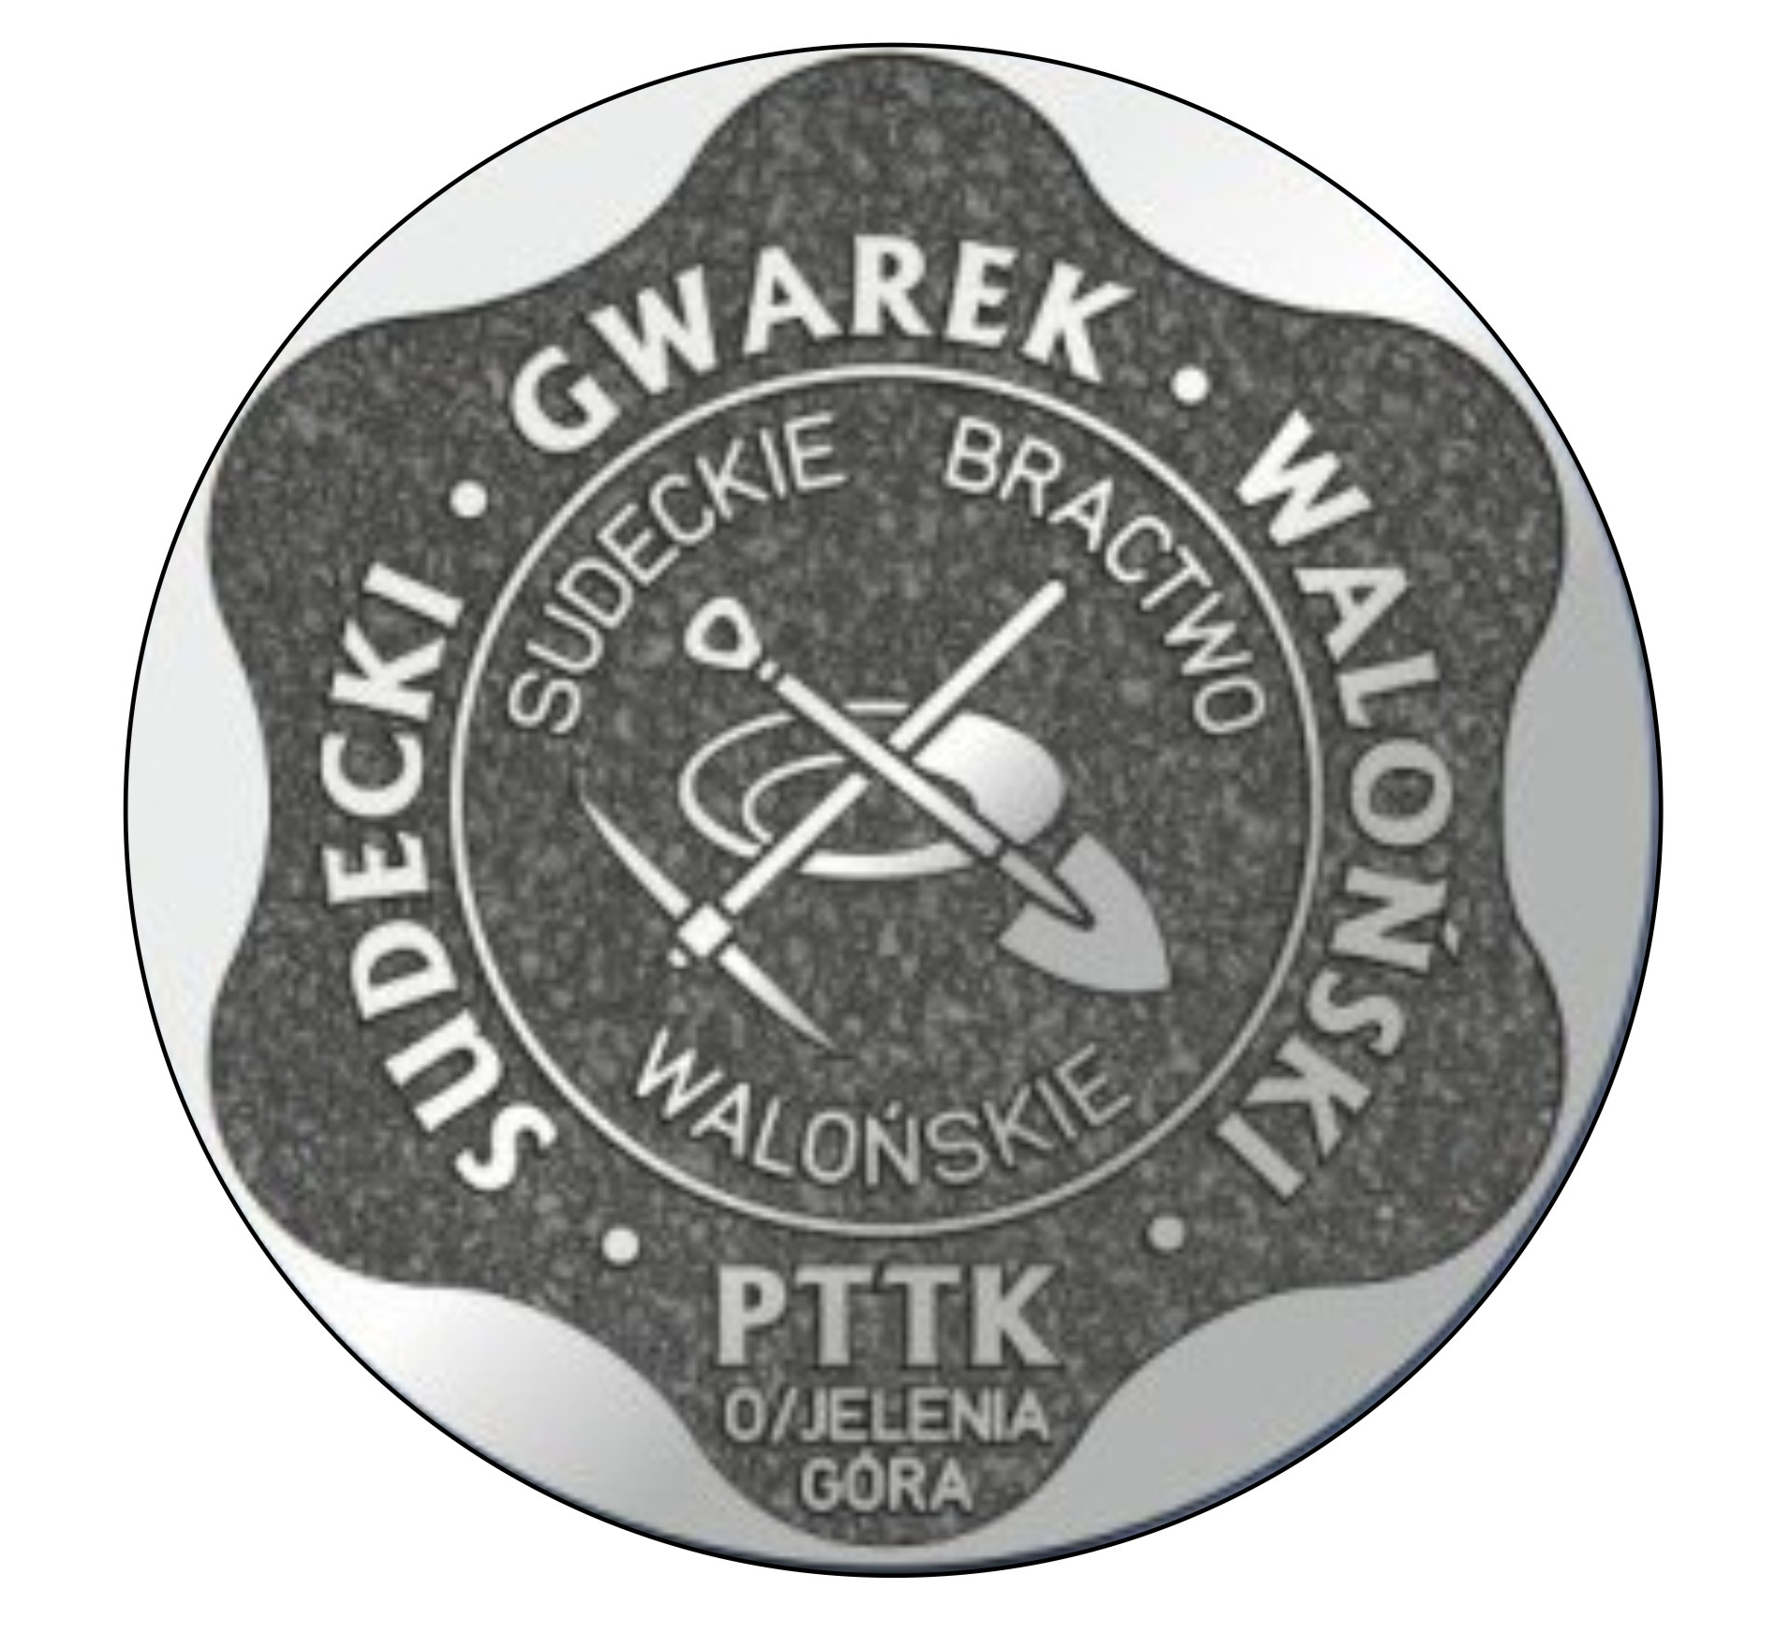

imię i nazwisko ............................................................................................ miejscowość zamieszkania ................................................................

adres e-mail …........................................................................ nr tel. …................................. data urodzenia …..…..................................

Czy jest członkiem PTTK : TAK - NIE (niepotrzebne skreślić)
Lp | Data wycieczki | Nazwa odwiedzonej  kopalni/muzeum | Krótki opis kopalni/muzeum | Potwierdzenie
1

2

3

4

5

6

7

8

9
10
11

….................................................................................................................................. zdobył/a Regionalną Odznakę Krajoznawczą „Sudecki Gwarek Waloński” w stopniu

ZŁOTYM

zweryfikował: ….........................................................................................................................................................................................
(imię, nazwisko, podpis, data)

Nr weryf. ………………………………………………….. Odznakę wydano ….......................................................................

